Пункт 1

Робот нарисует квадрат

Пункт 2

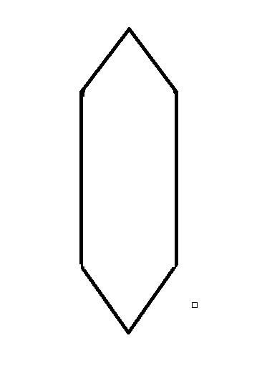

Пункт 3

Ничего не нарисует, так как ошибка в команде

Не хватает команды «Опустить фломастер на бумагу»

Следовательно он пройдется по указанием, но ничего не нарисует

Пункт 4

Опустить конец фломастера на бумагу

Переместиться вперед на 15 сантиметров

Повернуться направо на 60 градусов

Переместиться вперед на 15 сантиметров

Повернуться направо на 60 градусов

Переместиться вперед на 15 сантиметров

Повернуться направо на 60 градусов

Переместиться вперед на 15 сантиметров

Повернуться направо на 60 градусов

Переместиться вперед на 15 сантиметров

Повернуться направо на 60 градусов

Переместиться вперед на 15 сантиметров

Поднять фломастер

Пункт 5

Опустить конец фломастера на бумагу

Переместиться вперед на 10 сантиметров

Повернуться направо на 120 градусов

Переместиться вперед на 10 сантиметров

Повернуться направо на 120 градусов

Переместиться вперед на 10 сантиметров

Повернуться направо на 120 градусов

Переместиться вперед на 10 сантиметров

Повернуться направо на 120 градусов

Переместиться вперед на 10 сантиметров